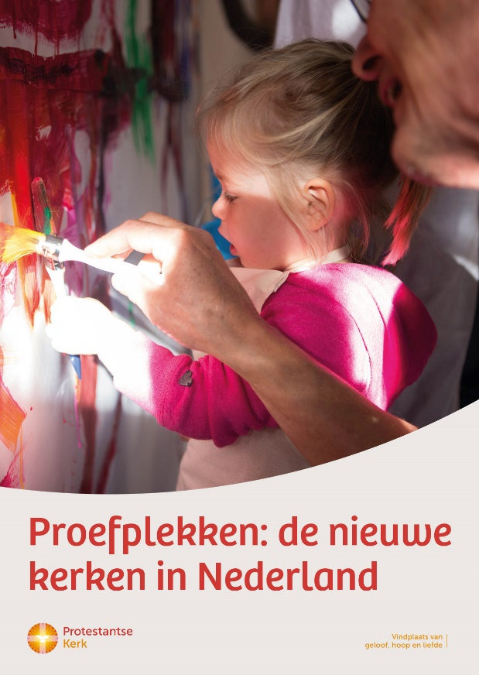


Collecte Missionair Werk
Proefplekken: de nieuwe kerken

Collecteafkondiging
Proefplekken, zo noemen we nieuwe initiatieven
die bouwen aan een inclusieve missionaire gemeen-
schap of kerkplek. Dit zijn bijvoorbeeld pioniersplekken,
presentieplekken en kliederkerken. Kortom:
initiatieven waar mensen, die niet of nauwelijks
in de reguliere kerken komen, het geloof kunnen
verkennen en iets van God kan ontdekken.
Veel van deze nieuwe gemeenschappen slagen erin
om jonge generaties of mensen uit verschillende
culturen bij hun activiteiten te betrekken.
Daarom ondersteunt de Protestantse Kerk deze
proefplekken, als nieuwe kerken, van harte.
Met de opbrengst van de collecte ondersteunt de
Protestantse Kerk missionaire activiteiten in het hele
land, om als kerk zichtbaar te zijn in de buurt en aan mensen te laten zien dat het Evangelie goed nieuws is voor iedereen. Van harte aanbevolen.

Bericht voor het kerkblad

Proefplekken: de nieuwe kerken
Proefplekken, dat zijn initiatieven die bouwen aan een inclusieve missionaire gemeenschap of kerkplek. Dit zijn bijvoorbeeld pioniersplekken, presentieplekken en kliederkerken. Kortom: initiatieven waar mensen, die niet of nauwelijks in de ‘reguliere’ kerken komen, het geloof kunnen verkennen en iets van God kunnen ontdekken. Veel van deze nieuwe gemeenschappen slagen erin om jonge generaties of mensen uit verschillende culturen bij hun activiteiten te betrekken. Daarom ondersteunt de Protestantse Kerk deze proefplekken, als nieuwe kerken, van harte.

Meer lezen? kerkinactie.nl/collecterooster

Help je mee om deze collecte tot een succes te maken?
Hartelijk dank!

